附件2
第一届劳动教育作品竞赛报名表

作品信息
作品名称 |  |  | “玉兰清韵”香囊
参赛学生信息
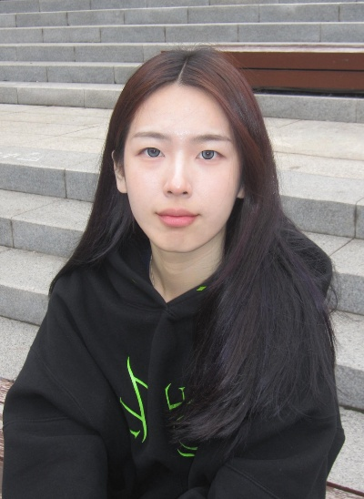 |  |  |  | 第2名队员照片 |  |  | 第3名队员照片
姓名 | 王晓婷 |  |  | 姓名 |  |  | 姓名
性别 | 女 |  |  | 性别 |  |  | 性别
学号 | U202215577 |  |  | 学号 |  |  | 学号
院系 | 计算机科学与技术 |  |  | 院系 |  |  | 院系
手机 | 17667399625 |  |  | 手机 |  |  | 手机
签名 | 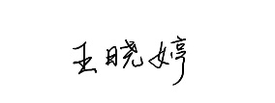 |  |  | 签名 |  |  | 签名
指导教师信息
姓名 |  | 性别 |  | 手机 |  | 专业 |  | 签字
罗欣欢 |  | 女 |  | 15827446033 |  | 电工电子 |  | 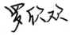
作品内容简介
作品介绍：一针一线绣山河，古典与现代的对话
在快节奏的现代生活中，我们总渴望寻得一处心灵的栖息地，一方承载着文化记忆与个人情怀的静谧之物。这件以退红色布料为底，绣绘结合玉兰花的香囊，便是在这样的追寻中诞生。它不仅仅是一件手工艺品，更是一场跨越时空的艺术对话，一次将千年汉绣魂注入当代审美意趣的深情尝试。
一、 源起：植根于千年汉绣的沃土
这件作品的灵感，深深植根于源远流长的汉绣文化。汉绣，起于春秋战国时期南方楚地缫丝织锦的繁华，兴于明清时期作为商品绣沿长江水路传播，最终在荆楚大地上形成了以荆州、武汉、洪湖为中心的独特艺术体系。它以其浓墨重彩、装饰性强、寓意吉祥而著称，一针一线间，绣出的不仅是花鸟鱼虫、龙凤祥瑞，更是楚人对生命、对自然的浪漫想象与炽热情感。
我的创作，正是站在这样的巨人肩膀上。香囊本身，便是汉绣文化融入日常生活的经典载体。古人佩香囊，以辟秽防病、寄托情思。我选择制作香囊，意在延续这份古老的实用美学，让传统技艺以一种亲切、可感的方式重回现代人的视野。
二、 创作：古典意蕴与现代技法的交融
在具体创作中，我大胆地进行了一场“古典与现代的碰撞”。
色彩之韵： 我摒弃了传统汉绣中极致浓艳的配色，选用了沉静温婉的“退红色”作为基底。这种红，不张扬、不刺眼，仿佛历经岁月洗礼后沉淀下的光泽，内敛而温暖，为整个作品定下了典雅复古的基调。
主题之魂： 玉兰花，自古便是高洁、坚贞与报恩的象征，其花姿挺拔，花香清远，是古典绘画与工艺中常见的题材。我以玉兰为主题，意在传递一份清新脱俗、昂扬向上的精神气韵。
技法之新： 作品的核心突破在于“刺绣”与“绘画”的结合。我并未完全采用汉绣中铺满绣实的“缎面绣”来表现所有细节，而是巧妙地将其与绘画技法相融。
- 枝干的力道： 我使用紫色的丝线，以富于表现力的笔触勾勒出玉兰的枝干。紫色，在传统中是尊贵与神秘的颜色，在此处则赋予了枝干一种超越现实的、如同水墨画般的艺术感。部分枝干采用“回针绣”强化轮廓线条，使其柔中带刚，展现出生命的韧性与力量。
- 花朵的灵动： 花朵部分，是我艺术探索的焦点。我采用了蓝色的丝线进行刺绣，蓝色象征着沉静、理智与深远，与温暖的退红底布形成美妙的对比，瞬间点亮了整个画面。花朵并非完全绣满，而是将“缎面绣”与绘画中的渲染、留白技法结合：花瓣根部绣线密实，颜色饱满，越向边缘，针脚逐渐稀疏，甚至过渡到布料的底色，仿佛花朵是从布料中自然生长出来，又似水墨在宣纸上晕染开的效果。这种“绣绘结合”的手法，使得玉兰花既有刺绣的精致肌理与光泽，又拥有了绘画的飘逸与空灵，打破了传统刺绣的边界，带来了全新的视觉体验。
三、 意涵：于方寸之间见山河
这件香囊，虽方寸之物，却意蕴万千。退红的古雅，玉兰的高洁，紫枝的奇崛，蓝花的清丽，共同构筑了一个微缩的、充满诗意的精神世界。它是对汉绣技艺的致敬，却非简单的复刻；它立足于传统的美学符号，却赋予了其当代的艺术表达。
那一针一线，绣出的不仅是美丽的玉兰图案，更是我们对“美丽山河”的理解——那既是外在的自然景致，也是内在的文化山河。我们以现代人的视角，重新解读、演绎传统，让古老的技艺在新时代焕发出新的生命力。
最后，香囊的缝合，采用了传统的“藏针法”，使作品浑然天成，配上摇曳的流苏，更添一份古典韵味。当轻轻捧起，仿佛能闻到穿越千年飘来的淡淡药草清香与墨香，感受到手作的温度与时光的沉淀。
这枚“玉兰清韵”香囊，是我与汉绣的一次对话，是古典与现代的一次握手。它承载着历史的厚重，也洋溢着创新的活力，愿它能将这份跨越时空的清韵，传递给每一位见到它的人。

